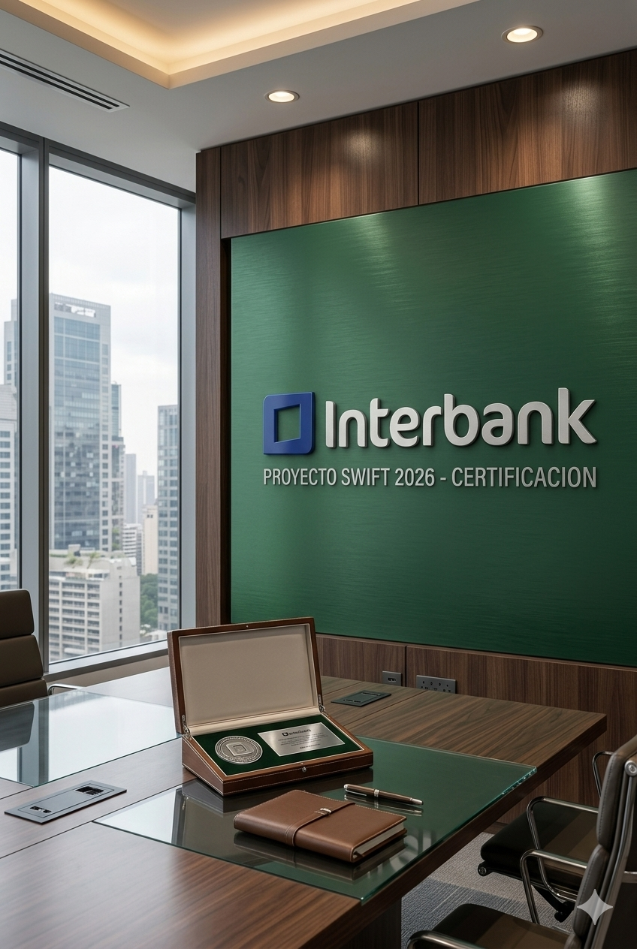
REPORTE DE EVIDENCIA DE AUTOMATIZACIÓN
Proyecto: | Automatización Selenium + Screenplay
Analista QA: | Jean (QA Automation)
Fecha Ejecución: | 2026-07-09 01:26:42
Resultado Final: | FALLADO (Con Errores)

ERROR ACCESO
Descripción: No se pudo cargar la URL: unknown error: net::ERR_NAME_NOT_RESOLVED
(Session info: MicrosoftEdge=150.0.4078.48)
Build info: version: '4.18.1', revision: 'b1d3319b48'
System info: os.name: 'Windows 11', os.arch: 'amd64', os.version: '10.0', java.version: '25.0.2'
Driver info: org.openqa.selenium.edge.EdgeDriver
Command: [30b38fe822f91f844700d589c4a286e4, get {url=https://coloca-aqui-el-link-de-swift-uat.com}]
Capabilities {acceptInsecureCerts: false, browserName: MicrosoftEdge, browserVersion: 150.0.4078.48, fedcm:accounts: true, goog:processID: 2184, ms:edgeOptions: {debuggerAddress: localhost:60954}, msedge: {msedgedriverVersion: 150.0.4078.48 (6362dfa84aa4..., userDataDir: C:\Users\User\AppData\Local...}, networkConnectionEnabled: false, pageLoadStrategy: normal, platformName: windows, proxy: Proxy(), se:cdp: ws://localhost:60954/devtoo..., se:cdpVersion: 150.0.4078.48, setWindowRect: true, strictFileInteractability: false, timeouts: {implicit: 0, pageLoad: 300000, script: 30000}, unhandledPromptBehavior: dismiss and notify, webauthn:extension:credBlob: true, webauthn:extension:largeBlob: true, webauthn:extension:minPinLength: true, webauthn:extension:prf: true, webauthn:virtualAuthenticators: true}
Session ID: 30b38fe822f91f844700d589c4a286e4
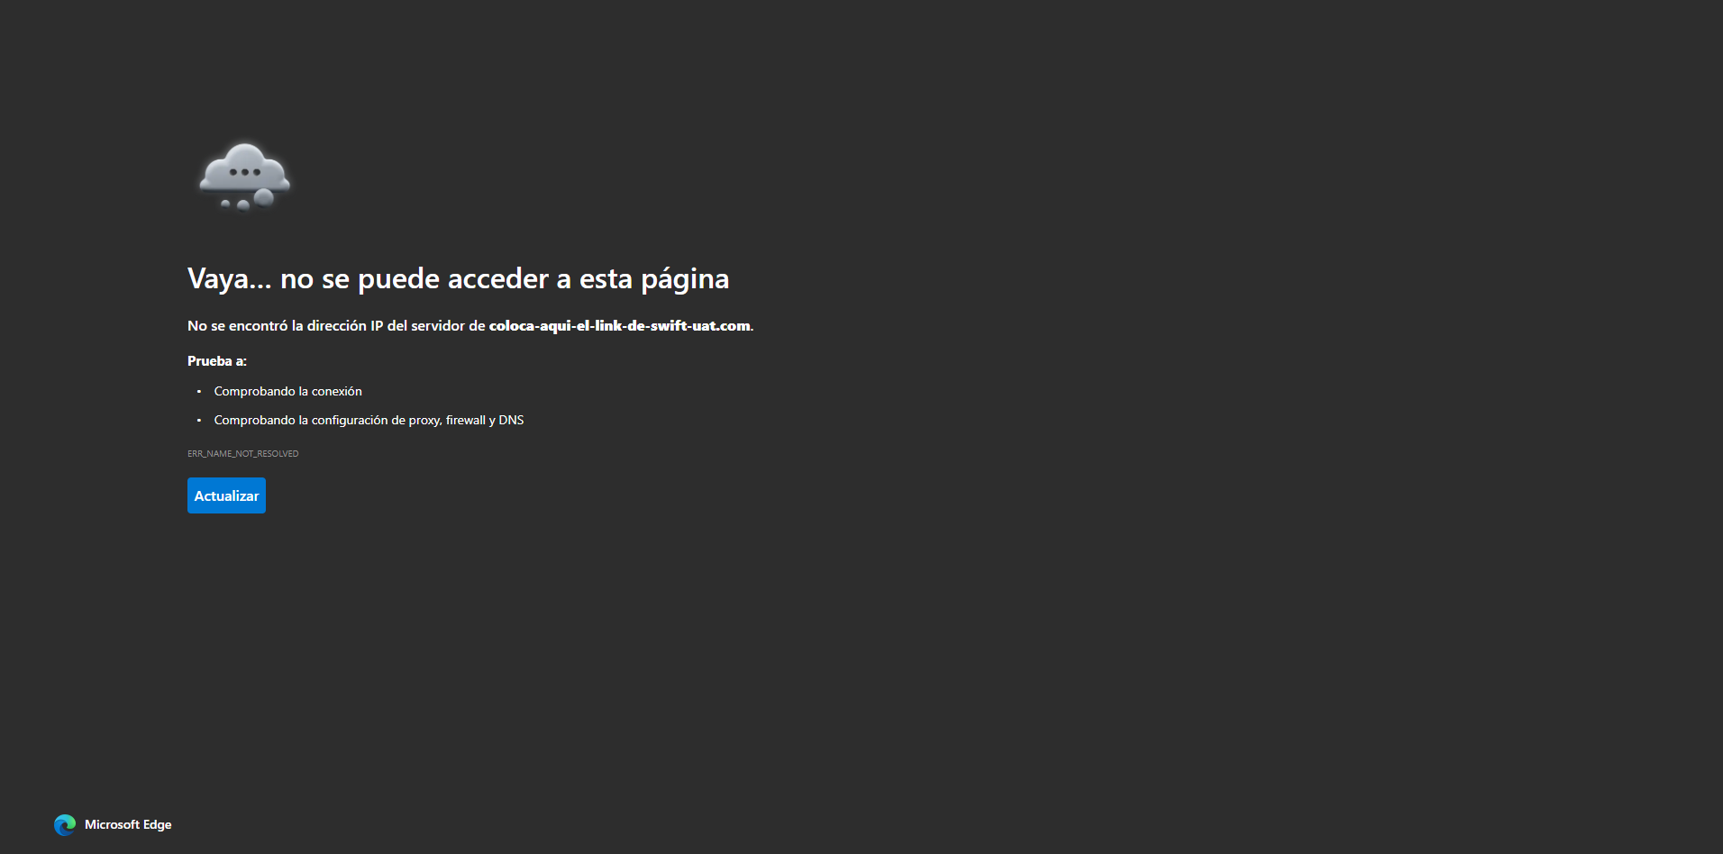
PANTALLA DEL ERROR
Falla: Estado del navegador al momento de la falla

